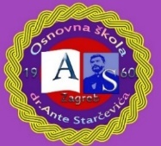
Osnovna škola dr. Ante Starčevića
Zagreb, Sv. Leopolda Mandića 55
Tel: 2851 - 615, 2852 - 351 Fax: 2950 - 606
E-mail: skola@os-astarcevica-zg.skole.hr

KLASA: 007-01/23-01/14
URBROJ: 251-135/10-23-1
Zagreb, 27.11.2023.

ČLANOVIMA ŠKOLSKOG ODBORA
Obavijest putem e-maila - oglasna ploča

Temeljem članka 12. Poslovnika o radu Školskog odbora sazivam redovitu 31. sjednicu Školskog odbora koja će se održati 27.11.2023. godine (ponedjeljak) putem e-maila.

Za sjednicu predlažem sljedeći

DNEVNI RED:

1. Suglasnost za pokretanje postupka jednostavne nabave za nabavu automatske
klizne ograde za ulaz u školsko dvorište

Predsjednica Školskog odbora
Tajana Uroić, mag. prim. educ.

